§13. Основы
математической логики
Класс 8 __
ф_____________________________
и_____________________________
_________ баллов из 17
1. Постройте таблицы истинности для следующих логических выражений: (8 баллов)

- A&(AvB)
- A&BvĀ&B
- (AvB&C)
- A& АvBvC

2. Докажите логические законы общей инверсии с помощью таблиц истинности. Запишите формулы, соответствующие доказанным законам. (4 балла)
а) формула для конъюнкции ______________________________
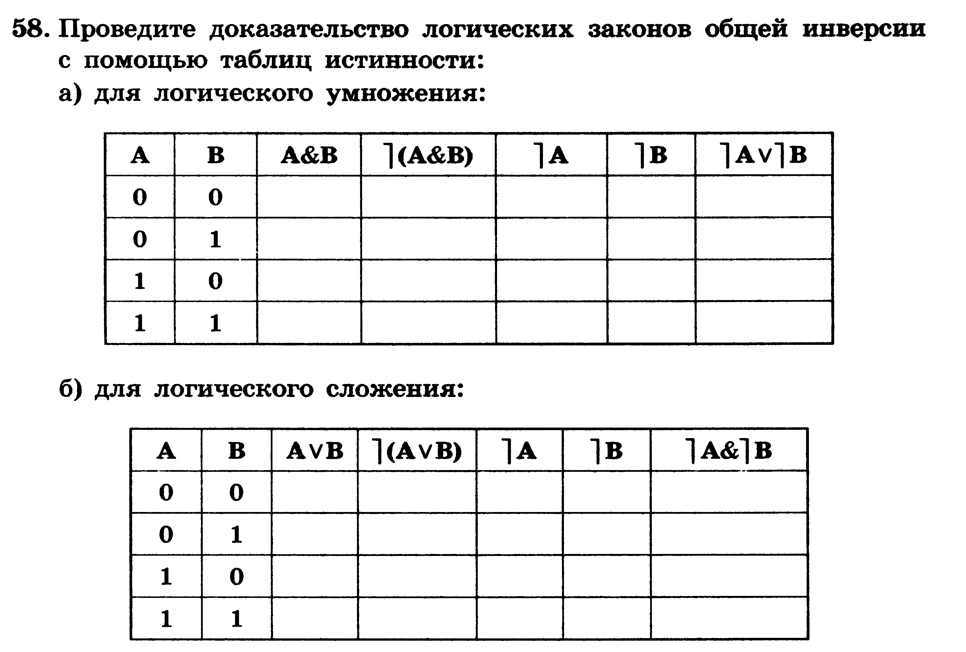
б) формула для дизъюнкции ________________________________
3. Найдите значение логического выражения ¬ (X>3) & (X>5) для указанных значений Х: (2 балла)
Значение X | X>3 | ¬ (X>3) | X>5 | ¬ (X>3) & (X>5)
2
3
4
5
6
4. (1 б.) Для какого из приведенных ниже имен истинно высказывание:
НЕ (последняя буква согласная) И НЕ (первая буква гласная)
- Иван 2) Ирина 3) Леонид 4) Никита

5. Даны высказывания: А= «Ира любит сок», В= «Даша любит кофе». Запишите сложные высказывания, составленные из данных простых по следующим формулам: (2 балла)
_
АvB
_ _
A∙B
___
A∙B

